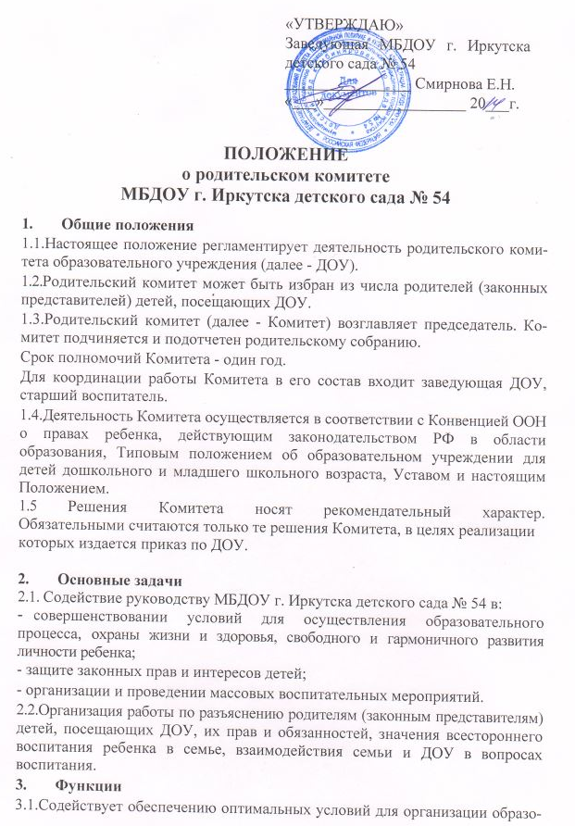
вательного процесса (оказывает помощь в приобретении технических средств обучения, подготовке наглядных методических пособий и т. д.).
3.2.Проводит разъяснительную и консультативную работу среди родителей (законных представителей) воспитанников об их правах и обязанностях.
3.3.Оказывает содействие в проведении массовых воспитательных мероприятий с детьми.
3.4.Участвует в подготовке ДОУ к новому учебному году.
3.5.Совместно с руководством ДОУ контролирует организацию качественного питания детей, медицинского обслуживания, организацию диетического питания для отдельных воспитанников (по медицинским показаниям).
3.6.Оказывает помощь руководству ДОУ в организации и проведении общих родительских собраний.
3.7.Рассматривает обращения в свой адрес, а также обращения по вопросам, отнесенным настоящим положением к компетенции Комитета, по поручению руководителя ДОУ.
3.8.Принимает участие в обсуждении локальных актов ДОУ по вопросам, относящимся к полномочиям Комитета.
3.9.Принимает участие в организации безопасных условий осуществления образовательного процесса, выполнения санитарно-гигиенических правил и норм.

3.10.Взаимодействует с другими органами самоуправления, общественными организациями по вопросам пропаганды традиций ДОУ.
3.11.Взаимодействует с другими органами самоуправления ДОУ по вопросам совершенствования управления, обеспечения организации образовательного процесса.
4.Права
4.1.Вносить предложения руководству и другим органам самоуправления ДОУ по усовершенствованию их деятельности и получать информацию о результатах их рассмотрения.
4.2.Обращаться за разъяснениями различных вопросов обучения и воспитания детей в учреждения и организации.
4.3.Заслушивать и получать информацию от руководства ДОУ, других органов самоуправления об организации и проведении учебно-воспитательной работы с воспитанниками и обучающимися.
4.4.По представлению педагогического работника вызывать на свои заседания родителей (законных представителей), недостаточно занимающихся воспитанием и обучением детей в семье.
4.5.Принимать участие в обсуждении локальных актов ДОУ.
4.6.Давать разъяснения и принимать меры по рассматриваемым обращениям граждан в пределах заявленной компетенции.
4.7.Выносить общественное порицание родителям, систематически уклоняющимся от воспитания детей в семье, от платы за содержание ребенка в ДОУ.
4.8.Поощрять родителей (законных представителей) воспитанников за активную работу в комитете, оказание помощи в проведении массовых воспитательных мероприятий и т. д.
4.9.Председатель Комитета может присутствовать (с последующим информированием членов комитета) на отдельных заседаниях педагогического совета, других органов самоуправления по вопросам, относящимся к компетенции Комитета.

5.Ответственность
5.1. Комитет отвечает:
- за выполнение плана работы;
- выполнение решений, рекомендаций;
- установление взаимопонимания между руководством ДОУ и родителями (законными представителями) воспитанников и обучающихся в вопросах семейного и общественного воспитания и обучения;
- принятие качественных решений по рассматриваемым вопросам в соответствии с действующим законодательством РФ;
- бездействие отдельных членов комитета.
5.2. Члены Комитета, систематически не принимающие участия в его работе, по представлению председателя Комитета могут быть отозваны избирателями.

6.Организация работы
6.1.В Комитет входят родители (законные представители) воспитанников и обучающихся.
6.2.Численный состав Комитета ДОУ определяет самостоятельно.
6.3.Из своего состава Комитет избирает председателя (в зависимости от численного состава могут избираться заместители председателя, секретарь).
6.4.Комитет осуществляет деятельность по принятым им регламенту и плану, которые согласуются с руководителем ДОУ.
6.5.О своей работе Комитет отчитывается перед общим родительским собранием не реже одного раза в год.
6.6.Комитет правомочен выносить решения при наличии на заседании не менее половины состава. Решения принимаются простым большинством голосов.
6.7.Переписка Комитета по вопросам, относящимся к его компетенции, ведется от имени ДОУ, поэтому документы подписывают руководитель ДОУ и председатель Комитета.

7.Делопроизводство
7.1.Комитет ведет протоколы заседаний и общих родительских собраний.
7.2.Заведующая ДОУ определяет место хранения протоколов.
7.3.Ответственность за делопроизводство в Комитете возлагается на его председателя или секретаря.

